Opis projekta

Baza se sastoji od 3 tabele – proizvođač, kategorija i proizvod. Kategorija predstavlja tip koji može biti isti za više proizvoda. Takvu vezu omogućava tabela proizvod gde razlikujemo istu kategoriju proizvoda različitog proizvođača ili proizvoda različitih kategorija od istog proizvođača.

Forma se sastoji od kontrole datagridview-a koji po učitavanju forme prikazuje celokupno stanje našeg „frižidera“. Unosom imena određenog proivođača i/ili kategorije u textbox-ove filtriramo pomenuti datagridview da prikaže podatke sa zadatim parametrima.

Šema baze podataka

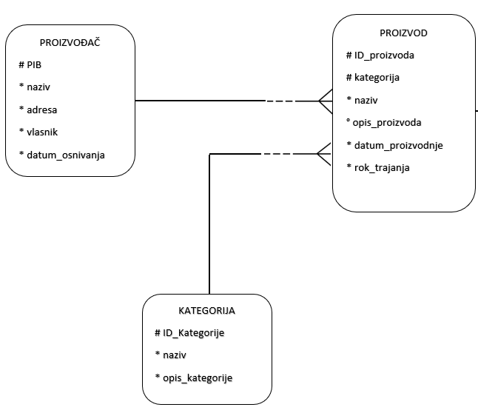

Izgled forme

Zadaci

1. Ispisati podatke svih proizvoda proizvođača Frikom.
2. Ispisati podatke svih proizvoda koji spadaju u kategoriju Riba.

